Temat dnia: Poznajemy literkę W (jak wiosna)
Cele: rozwijanie mowy i myślenia; doskonalenie motoryki małej podczas prac plastycznych;wprowadzenie litery W, w;

1.Zgaduj zgadula
Rodzic pokazuje obrazki rozpoczynające się na głoskę „w”, dziecko nazywa obrazki , następnie dzieli nazwe na sylaby.
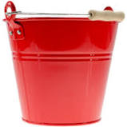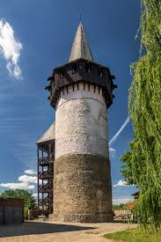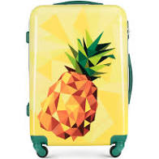

Po tej czynności Rodzic pyta dziecko , jaką głoskę słyszało na początku danego słowa.
Przykłady:
- worek
-Wiktoria
- Wojtek
- Wrocław
- wiadro
-wanna
-wiatr
2. Poznanie litery „w” dużej i małej

Model litery: W,w

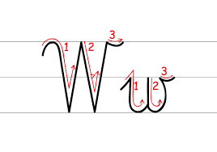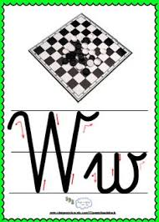
3. Aby litera się utrwaliła, zachęcam dzieci do ułożenia litery „w” z drucików kreatywnych, guzików, koralików na tacce. Ale najpierw zachęcam, aby dzieci palcem rysowały po śladzie litery, później w powietrzu, a na koniec na dywanie czy na stoliku.
4. Co jest w twoim domu, co zaczyna się lub kończy na literę W? (wieszak, worek, waga,wanna?)
Dodatkowo w załączeniu znajdą Państwo filmik z gimnastyką poranna oraz dodatkowe karty pracy.
Życzę udanego dnia!
p.Ania.

